**V International School**

**Applications of Nuclear Magnetic Resonance**

**in the Solid State**

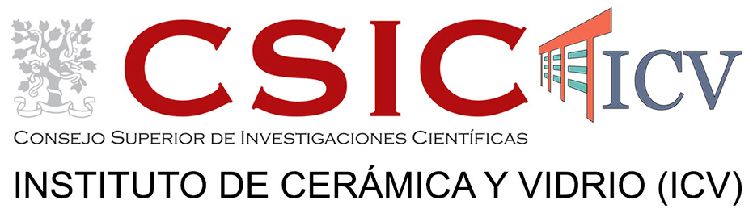

Kelsen 5, Campus de Cantoblanco UAM, 28049 Madrid (Spain)

**October 24-26, 2022**

**Organize**

Francisco Muñoz (ICV-CSIC) and Luis Sánchez-Muñoz (MNCN-CSIC)

[solidstatenmr](mailto:solidstatenmr)[@icv.csic.es](mailto:solidstatenmr@icv.csic.es)

**Collaborate**

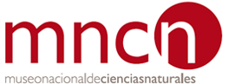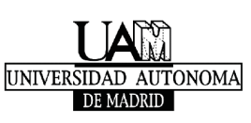



ICTP-CSIC





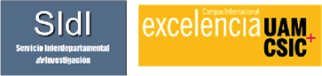

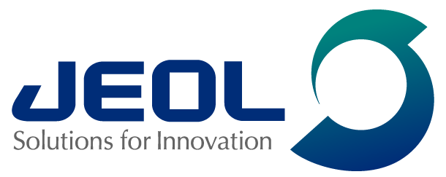 **Sponsor**

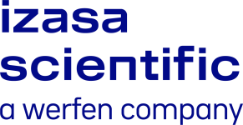

Monday 24/10

09:15-09:30 **Welcome and introduction**

09:30-10:30 **Pierre Florian (CEMHTI-UPR3079 CNRS)**: Fundamentals of NMR

10:30-11:30 **María José de la Mata (SIDI-UAM)**: Spectral acquisition

11:30-12:00 Coffee break

12:00-13:00 **Virginia Diez-Gómez (ICMM-CSIC)**: Structural modelling of solids through NMR and DFT

13:00-14:00 **María Dolores Alba (ICMSE-CSIC)**: Immobilization of Nuclear Wastes

14:00-15:00 Lunch

15:00-16:00 **Bárbara Perrone (Bruker)**: The right probe for the right application: guidelines for choosing the most appropriate solid-state NMR equipment for the different experimental scenario

16:00-17:00 **Jesús Jiménez Barbero (CIC-BIOGUNE)**: NMR and molecular recognition

17:00-18:00 **Isabel Sobrados (ICMM-CSIC)**: Ceramics

Tuesday 25/10

09:30-10:30 **Zhehong Gan (NMHFL, USA)**:Solid state NMR spectroscopy at high magnetic fields

10:30-11:30 **Teresa Blasco (ITQ-CSIC)**: Zeolites

11:30-12:00 Coffee break

12:00-13:00 **Leoncio Garrido (ICTP-CSIC)**: Polymers

13:00-14:00 **Michal Malon (Jeol UK)**: Hardware and sample for solid-state NMR spectroscopy

14:00-15:00 Lunch

15:00-16:00 **Luis Sánchez Muñoz (MNCN-CSIC)**: NMR Mineralogy

16:00-17:00 **Ana Fernández (IETCC-CSIC)**: Cementitious Materials

17:00-18:00 **Encarnación Fernández (UCM)**: NMR in living organisms

Wednesday 26/10

09:30-10:30 **Heike Knicker (IRNAS-CSIC)**: Application of NMR in soils

10:30-11:30 **José Ignacio Santos (SGIker-UPV/EHU)**: Polymorphs

11:30-12:00 Coffee break

12:00-13:00 **Francisco Muñoz (ICV-CSIC)**: Glasses

13:00-14:00 **Manuel Sánchez (ICP-CSIC)**: Heterogeneous Catalysis

14:00-15:00 Lunch

15:00-16:00 **Juan Miguel López del Amo (CICENERGIGUNE)**: Electrode Materials

16:00-17:00 **Jesús Sanz (ICMM-CSIC)**: Solid Electrolytes

**Hoja de inscripción (Registration form)**

Nombre y apellidos (Full name):

Centro de trabajo/estudios (Affiliation):

Correo electrónico (e-mail):

Dirección de facturación (Billing address):

NIF/CIF del pagador (Tax ID number):

Estudiante (Student) (50 €)

Profesor/Investigador (Professor/Researcher) (100 €)

Las inscripciones se harán mediante transferencia a nombre de (Registration through wire transfer to):

**Instituto de Cerámica y Vidrio (CSIC)**

**IBAN: ES55 0049 4099 4128 1415 0914**

**SWIFT: BSCHESMM**

**Banco de Santander, Avenida de la Zaporra 1,**

**28100 Alcobendas (Madrid)**

- Aquellos asistentes que pertenezcan a centros CSIC han de realizar la inscripción mediante pago intercentros. (Those attendees who belong to CSIC centers must register through internal payment mode).

- Enviar esta hoja de inscripción junto con el justificante de ingreso a la dirección de correo: [solidstatenmr@icv.csic.es](mailto:solidstatenmr@icv.csic.es). Fecha límite de inscripción: 15 de octubre de 2022. (Submit this registration form and payment receipt to: [solidstatenmr@icv.csic.es](mailto:solidstatenmr@icv.csic.es). Registration deadline: October 15, 2022)

- La cuota de inscripción incluye asistencia, pausa café y comida los tres días. Coffee breaks and lunches are included in the registration fees.

- El curso completo consta de 20 horas lectivas y se expedirán certificados de asistencia bajo petición por el Departamento de Postgrado y Especialización del CSIC. (Certificates of attendance will be delivered upon request, by the Postgraduate and Specialization Department of the CSIC).

- La Sociedad Española de Cerámica y Vidrio ofrecerá 10 bolsas de viaje de 150 euros para estudiantes y profesionales hasta 39 años, socios de la SECV y residentes fuera de la Comunidad de Madrid, que deseen participar en el curso, más información: [secv@secv.es](mailto:secv@secv.es)). (The Spanish Society of Ceramics and Glass will offer 10 travel grants of 150 euros for students and professionals up to 39 years old, members of the SECV and residents outside the Community of Madrid, to those who wish to participate in the course, more information: [secv@secv.es](mailto:secv@secv.es)).

- Existe la posibilidad de participar en el curso mediante conexión *on line*. Se proporcionará un enlace de forma individual una vez realizada la inscripción. (There is the possibility of participating in the course through on line connection. The connection link will be provided individually, once the registration has been made).